Зміст
1. Вступ 6
1. Технічне завдання 8
2. Вимоги до технічних засобів 9
3. Вибір інструментальних засобів розробки програми 10
3.1. Мова програмування 11
3.1. Серверне програмне забезпечення 17
3.1. Формат представлення даних 19
3.1. Спосіб зберігання даних 20
3.5. Середовище розробки 21
4. Призначення та галузь застосування, аналогічні розробки......21
4.1. Призначення програми 23
4.2. Аналіз аналогічних розробок 24
5. КЕРІВНИЦТВО КОРИСТУВАЧУ..................................................................................... 25
5.1 ЗАГАЛЬНИЙ ОПИС ПРОГРАМИ, ЇЇ ЗАПУСК...........................................................25
5.1.1. Адміністративна частина, її запуск 26
5.1.2. Публічна частина, її запуск 28
5.2. Робота з программою 29
5.2.1 Адміністративна частина 29
5.2.1.1 Меню програми 29
5.2.1.2 Аналіз академічного розкладу розкладу 31
5.2.1.3 Створення та редагування розкладу 32
5.2.1.4 Створення та редагування інших даних 40
5.2.1.5 Зміна номеру тижня 45
5.2.2 Публічна частина 46
5.2.2.1 Меню програми 46
5.2.2.2 Перегляд розкладу на поточний день 47
5.2.2.3 Перегляд розкладу на поточний день 49
5.2.2.4 Пошук викладача 50
5.2.2.5 Перегляд розкладу викладача на поточний день 52
6. Керівництво програмісту 54
6.1 Програмна реалізація проекту 54
6.2 Основні функціональні частини проекту 55
6.2.1 Основні функції проекту 58
6.3 HTML-розмітка сторінок 62
6.4 Організація роботи з базою даних 62
7. Охорона праці 64
7.1. Правила охорони праці при експлуатації ЕОМ 3
7.1.1. Загальні положення 3
7.2. Вимоги до виробничих приміщень 5
7.2.1. Загальні вимоги 5
7.2.2. Санітарно-гігієнічні вимоги 6
7.2.3. Вимоги електробезпеки 10
7.2.4. Вимоги до устаткування 13
7.2.5. Вимоги до розміщення устаткування й організації робочих місць 16
7.3. Вимоги до безпеки при експлуатації, обслуговуванні, ремонті і налагодженні ЕОМ 21
7.3.1. Вимоги безпеки при експлуатації ЕОМ 21
7.3.2. Вимоги безпеки при обслуговуванні, ремонті і налагодженні ЕОМ 22
7.4. Режим праці і відпочинку 24
7.5. Вимоги до виробничого персоналу 25
7.6. ОБОВ'ЯЗКИ, ПРАВА І ВІДПОВІДАЛЬНІСТЬ ЗА ПОРУШЕННЯ ПРАВИЛ.......
ВИСНОВОК……...…………………………………………………………………………….62
ЛІТЕРАТУРА…..……………………………………………………………………………...63
Додаток А. Лістинг основних частин програми 31

Вступ

Соціальна мережа — соціальна структура утворена індивідами або організаціями. Вона відображає розмаїті зв'язки між ними через різноманітні соціальні взаємостосунки, починаючи з випадкових знайомств, знайомств по інтересам і закінчуючи тісними родинними вузами.
Короткі відомості з історії:
Першим веб-сайтом, який пропонував можливості роботи із соціальними мережами, був classmates.com, який з'явився в 1995 році. У слід за ним, в 1997 році з'явився sixdegrees.com. Починаючи з 2001 року почали з'являтись сайти, в яких використовувалась технологія під назвою Коло друзів. Ця форма соціальних мереж, яка широко використовується у віртуальних спільнотах, набула широкої популярності в 2002 році та розквітнула з появою сайту Friendster. Наразі, існує більш ніж 200 сайтів з можливостями організації соціальних мереж. Популярність цих сайтів постійно зростала, і в 2005 році було більше переглядів сторінок сайту MySpace, аніж сайту Google. Google також пропонує сайт з можливостями роботи із соціальними мережами orkut, який було запущено в 2004 році. Соціальні мережі почали розглядатись як складова інтернет-стратегії приблизно в той самий час: в березні 2005, Yahoo запустила Yahoo! 360, а в липні 2005 News Corportaion запустила MySpace.
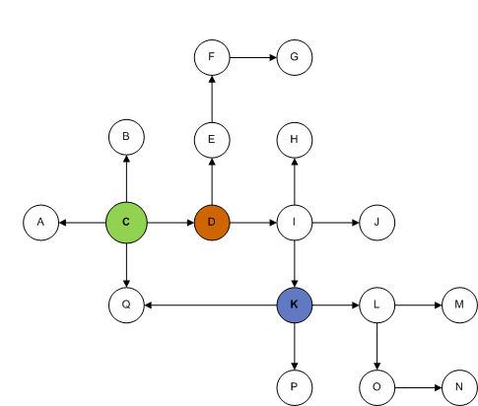
Приклад соціальної мережі
В цих спільнотах, спочатку, група перших користувачів надсилає запрошення членам власних соціальних мереж приєднатись до спільноти сайту. Нові члени повторюють цей процес, збільшуючи загальну кількість учасників та зв'язків в мережі. Сайти, також, пропонують такі можливості, як автоматичне оновлення адресних книг, перегляд особистої одне одного, утворення нових зв'язків за допомогою «служб знайомств» та інших форм соціальних зв'язків у мережі. Соціальні мережі також можуть організовуватись навколо ділових стосунків, як, наприклад, у випадку LinkedIn.

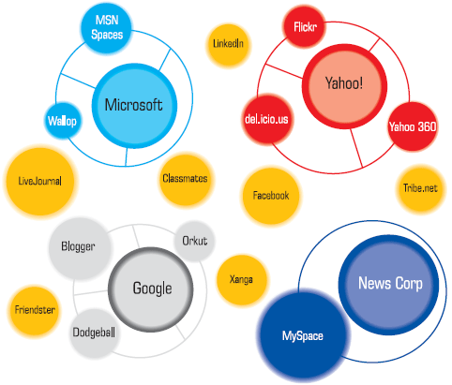
Найбільші соціальні мережі світу

Більшість із соціальних мереж в Інтернеті є публічними, дозволяючи будь-кому приєднатись. Деякі організації, такі як великі корпорації, також мають доступ до приватних служб соціальних мереж, наприклад Enterprise Relationship Management. Вони встановлюють ці програми на власних серверах та надають можливість робітникам оприлюднювати свої мережі контактів та відносин із зовнішніми особами та компаніями.
З усіх мереж загального призначення, також виділяють мережі тематичні – за родом діяльності, хоббі і т.д. Прикладом такої мережі є мережа, яка розробляється в рамках цього дипломного проекту. Ця мережа об’єднує людей за їх кулінарними вподобаннями.

Технічне завдання

Розробити соціальний портал на кулінарну тематику
- Реалізувати функціональність типової соціальної мережі
  - Приватна сторінка користувача
    - Перегляд інформації про користувача
    - Редагування інформації про себе користувачем
  - Список друзів
    - Перегляд списку друзів
    - Додавання нового друга до списку друзів
    - Видалення друга із списку друзів
  - Обмін повідомленнями
  - Пошукова машина
    - Пошук користувача
      - Простий пошук по імені та прізвищу
      - Розширений пошук по імені та прізвищу, по інтересам, по розташуванню
  - Відправлення запрошення новим друзям по E-mail
- Реалізувати кулінарне розширення для соціальної мережі
  - Список рецептів
    - Додавання нового рецепту
    - Перегляд рецепту
    - Рейтинг рецепту
      - Голосування
    - Коментарі
  - Каталог рецептів
  - Додання нової функціональності до пошукової машини
    - Пошук рецепту
      - Простий пошук по назві рецепту
      - Розширений пошук по назві, по інгредієнтам рецепту, по способу приготування
  - Можливість додавання чужих рецептів до списку улюблених
  - Унікальний алгоритм підбору рецептів за смаком
- Розробити користувацький інтерфейс
  - Підтримка браузера Microsoft Internet Explorer 6, 7
  - Підтримка браузера Firefox 1, 2
  - Підтримка браузера Opera 9
  - Клієнтська валідація полів вводу
- Розробити платформо-незалежний веб-сайт
  - Використовування новітніх відкритих та безкоштовних засобів розробки
- Забезпечити можливість розвитку та модернізації програмного продукту у відповідності з виникненням нових вимог до його функціональності
  - Можливість легкої доробки нової функціональності
  - Можливість простої локалізації веб-сайту на будь-яку мову

2. Вимоги до технічних засобів
2.1 Серверна частина

З метою забезпечення можливості використання новітніх технологій основаних на базі відкритих вихідних кодів, було використані наступні програмні засоби:
      - PHP 5 (мова програмування)
      - CodeIgniter 1.62 (PHP Framework)
      - MySQL 5 (СУБД)
      - Apache 2.2 (веб-сервер)
      - PrototypeJS 1.6 (JavaScript Framework)
Програмна система може використовуватися на будь-яку з розповсюджених операційних систем (Windows 98-Vista, Unix, Linux, Solaris та Mac OS X). Тому конфігурація сервера, що необхідна для роботи буде залежати головним чином від вибору операційної системи, але розробники програмних засобів на яких був розроблений проект, рекомендують використовувати операційні системи сімейства *nix.
В системі Ubuntu Server Edition 8.04 для роботи програми буде достатньо 2-х серверів з наступною конфігурацією:
1. Процесор | Intel Dual Xeon 5430 Quad Core 2.66GHz
2. Оперативна пам’ять | 4096 Mb
3. Жорсткий диск | 500 Gb
Наведена вище конфігурація не перевищує середній рівень оснащення серверів на даний момент часу.
2.1 Клієнтська частина

З метою забезпечення можливості використання веб-сайту користувачем, потрібен комп’ютер з наступною мінімальною конфігурацією:
- Процесор 233 MHz
- Оперативна пам’ять 64 Mb
- Монітор SVGA 1024x768
- Маніпулятор “миша” Microsoft Serial Mouse
Веб-сайт може використовуватися на будь-якій з розповсюджених операційних систем (Windows 98-Vista, Unix, Linux, Solaris та Mac OS X) та більшою мірою залежить від виборного браузера користувачем.
Рекомендується використовувати браузери:
    - Підтримка браузера Microsoft Internet Explorer 6, 7
    - Підтримка браузера Mozilla Firefox 1, 2, 3
    - Підтримка браузера Opera 9
    - Підтримка браузера Apple Safari 3
Наведені вище браузери використовуються на абсолютній більшості комп’ютерів світу.

Вибір інструментальних засобів розробки програми

Програмна частина написана на мові PHP. PHP версії 5 – мова написання сценаріїв, інтегрована в HTML. Завдання мови PHP полягає в тому, щоб дати можливість Web-розробникам легко і швидко створювати динамічно-змінні html-сторінки. Це і є основна перевага PHP – його код упроваджується прямо в HTML, причому ніяких обмежень не існує. Ще один плюс PHP – це дивовижна схожість з мовами C, C++, Java і т.д. Точніше буде сказати, що PHP ввібрав найкраще з цих мов і максимально позбавився від їх недоліків. Крім того, вибір мови PHP обумовлений тим, що він дивно легко інтегрується з базами даних. База даних використовує MYSQL, яка характеризується простотою в масштабуванні, невисокими вимогами до апаратури, можливістю роботи з величезною кількістю записів. Крім того, для некомерційних розробок вибір СУБД MYSQL обумовлений її економічністю. Також необхідно відмітити, що СУБД MYSQL динамічно розвивається, що дозволяє з часом вносити додаткові можливості в механізми обробки даних без додаткових фінансових вкладень. Система орієнтована на використання в середовищі Unix/Linux під управління web-сервера Apache зі встановленими інтерпретаторами мов PHP/ASP/Perl і MYSQL.
Використання такого широкого спектру програмного забезпечення обумовлено прагненням застосовувати для кожного класу задач, що виникли при створенні програми, найбільш пристосовані для цього засоби.

3.1. Мова програмування

Мова програмування PHP є однією з універсальних мов програмування. Вона є незалежною від апаратної платформи та програмного середовища. Гнучкість та універсальність мови PHP забезпечує її широке використання.
В даній програмі було використано основні переваги, що пропонують нам розробники мови PHP: швидкість роботи, широкий спектр засобів для ефективного застосування в багатьох спеціалізованих сферах розробки; переваги компілятора Zend Development Environment, що забезпечує зручне середовище розробки.
Сьогодні PHP використовується для створення малих Інтернет – сторінок, цілих Web – серверів та корпоративних програмних систем.
Базові поняття про PHP:
З точки зору типізації, PHP є вільно типізованою мовою програмування. Немає необхідновсті явного визначення типу змінних, хоча така можливість існує. В разі звернення до змінної, ядро PHP трактує її тип відповідно до контексту. За необхідності можливе приведення змінної до певного питу за допомогою відповідних конструкцій мови. Це може знадобитись, якщо зважити, що значення змінної можуть трактуватись по-різному в залежності від її типу. Також можливе визначення типу відповідної змінної на певному етапі виконання сценарію. Імена змінних чутливі до регістру символів.
До базових типів належать булеві дані, цілі та дійсні числа із плаваючою комою, а також стрічки. Булеві дані виражають істинність значення. Цілі числа можуть бути подані у вісімковому, десятковому та шістнадцятковому вигляді. Розмір цілого числа може зміньватись залежно від платформи, як правило, розрядність становить 32 біти. PHP не підтримує беззнакові цілі числа. Дійсні числа із плаваючою комою можуть бути подані в десятковій або експоненційній формі. Стрічки розділяють на два класи — стрічки, що підлягають аналізу, та стрічки, що не підлягають аналізу. Перший клас досліджується інтерпретатором на наявність посилань на інші змінні і за умови їх наявності, відбувається підстановка значень у відповідне місце. Крім того, клас дозволяє проводити маніпуляції із керуючими символами. Символ стрічки може мати лише одне із 256 значень, але існує можливість працювати із багатобайтовими символами. Доступ до символів стрічки можливий з використанням синтаксису, схожого на доступ до елементів масивів.
PHP надає широкий спектр функцій для пошуку та заміни тексту в стрічках. Для цього використовують як традиційний підхід, так і спеціальний підхід, що базується на використанні регулярних виразів. При цьому в мові реалізована підтримка двох видів регулярних виразів — Perl-сумісні та POSIX-сумісні, що розрізняються за синтаксисом та особливостями роботи.
До змішаних типів належать масиви, хеші та об'єкти. Масиви в сенсі мови є наборами змінних, що згруповані в єдину змінну. Вимога однотипності наповнення масивів не ставиться. Технічно, масиви являють собою впорядковані карти, що відображіють юлючові значення на позиції змінних даних. Вмістом значення, на яке вказує ключ може бути будь-чим, що можна подати у вигляді змінної. Не існує жодних обмежень, крім об"єму пам"яті, що накладаються на кількість ключів масиву.
Особливістю мови є відмова від рівномірного розподілу ключів масивів. Знайшла реалізацію і модель багатовимірних масивів, причому без явного обмеження глибини вкладеності. Корисною властивістю PHP є можливість асоціації масивів із функцією зворотнього виклику. Ці функції дозволяють проводити дії над одним чи кількома масивами в пакетному режимі.
Також, існують два спеціальні типи даних — ресурс та NULL. Ресурс — спеціальна змінна, що містить посилання на зовнішній ресурс. Ресурси створюютьсята використовуються в спеціалізованих функціях. Оскільки тип містить спеціальні вказівники на відкриті файли, під"єднання та інше, то будь-які дії над значенням ресурсу не мають сенсу.
Область видимості змінної — середовище, в якій вона визначена. Розрізняють локальні та глобальні змінні. За замовчувнням, всі змінні мають локальний характер дії. Виділяють особливий тип змінних — статичні, що дозволяє повторне звернення до змінної в певному сегменті коду, причому змінна буде зберігати попередньо отримане значення. Існує також понаття суперглобальний змінних, які служать місцем збереження даних оточення або данних, отриманних ззовні. Підтримується концепція динамічних змінних та функцій.
Константи в PHP — ідентифікатори простих значень. Можливе визначення константи, причому після її оголошення стає неможливою зміна її значення чи анулювання. Константи можуть мати лише скалярні значення. Підтримується можливість отримання значення константи за диначічним ім"ям. Область видимості констант буде глобальною для сценарію та свіх під"єднаних компонентів. Також в ядрі мови визначено чимало системних констант.
Оператори в сенсі мови дозволяють виконувати відповідну дію над одним чи кількома операндами. Оператори бувають трьох типів — унарні, бінарні та тернарні. Оператори, як і в інших мовах характеризуються не лише дією, а й асоціативністю та приоритетністю. Особливістю булевих операцій порівняння — розрізнення двох класів — з врахуванням типу і без врахування типу, при якому відбувається приведення до відповідного типу. Заокруглення відбуваються завжди в меншу сторону. В мові реалізовані особливі класи операторів — виконання, управління помилками та перевірки приналежності до класу.
Функції в сенсі мови є контейнерами коду, причому можливе поміщення інших фенкцій та класів. На цьому і базується можливість умовного визначення функції. В цьому випадку висувається вимога попередньї декларації викликаної функції, що не обов"язково в інших випадках. Можливості перевизначення чи деактивації функції не існує. Результат, який повертає функція може мати будь-який тип.
В мові реалізована функціональність посилань. Можливо створити скільки завгодно псевлонімів, що посилаються на єдиний сегмент даних. При вивільненні будь-якого з псевдонімів, сегмент даних залишається в пам"яті до моменту завершення сценарію або вивільнення усіх посилань.
Що стосується функцій в PHP, то замість прийнятого в багатьох мовах принципу перевантаження функцій, що дозволає змінити хід виконання первної функції в залежності від типу та кількості переданих параметрів, використовується метод динамічних аргументів. Це дає змогу не визначати кількість параметрів для функцій при їх оголошенні, а працювати із тими аргументами, які були отримані на момент виклику функції. У тілі функції можливо отримати кількість переданих їй аргументів і проводити відповідні маніпуляції. При оголошенні функції звичайним чином, моживе задання значень аргументів за замовчуванням. Функції можуть повертати лише одне значення, проте це обмеження можна оминути, використавши не лише масиви, а й посилання. Передача аргументів за посиланням неможлива під час виконання та оголошення функції.
Після виконання сценаріїв, простір пам"яті, займаної ними очищується збирачем сміття. Проте, за необхідності можливе виконання очищення пам"яті від надлишкових сегментів даних під час виконання скриптів. Використання функцій очищення пам"яті є невиправданим, хоча така можливість існує. Для побудови програмних комплексів можливо використовувати модульний підхід, виконуючи розділення різнорідного коду. При потребі, можливе виконання під"єднання необхідних модулів, причому операція виконання може бути і умовною. Під"єднані до скрипта файли можуть повертати значення. Мова явно підтримує HTTP cookies відповідно до специфікацій Netscape. Це дозволяє проводити встановлення та читання невеликих сегментів даних на стороні клієнта.
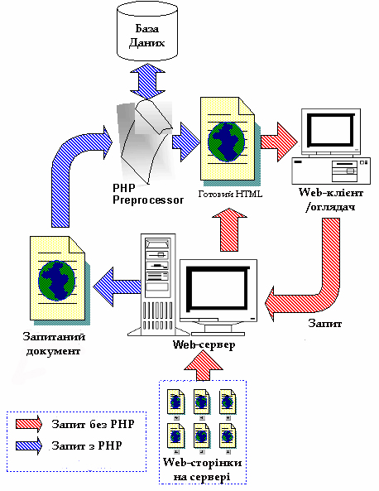
Схема взаємодії сервера, кліента, PHP та бази даних

Протокол HTTP, засобами якого, як правило, обмінюються інформацією клієнт та Web-сервер не надає змогу зберегти стан сеансу взаємодії. Це випливає із тим, що між клієнтом та сервером не встановлюєтся постійне з"єднання і клієнт не надає жодних відомостей, що можуть виділити його з поміж інших активних в деякому околі часу. Альтернативою cookies є концепція сесій, яка знайшла свою реалізацію в PHP. В сесії можна зберігати різні дані, включаючи об"єкти.
Дана мова програмування сприяла створенню зручного, функціонального, незалежного від операційної системи і використовуваних програмних засобів інтерфейсу користувача, а також забезпечила зручний доступ до інформації, що зберігається на сервері.

3.1. Серверне програмне забезпечення
Apache – це найбільш розповсюджений Web-сервер з підтримкою PHP - розширень у світі. Це безкоштовна відкрита програма, призначена для використання під управлінням більшості відомих операційних систем (Windows(98/NT/2000/Millenium/XP), Unix, Linux, Solaris). По функціональним можливостям і надійності не поступається комерційним серверам, а широкі можливості конфігурування дозволяють налаштувати його для роботи з будь-якою конкретною системою. Існує локалізація сервера для різних мов. Програма має відкриті коди, тому кожний може добавити її функціональності і оптимізувати під свої потреби. Apache зіграв ключову роль у початковому зростанні всесвітньої павутини, і продовжує бути найпопулярнішим у світі веб-сервером, де-факто платформою, на яку орієнтуються інші веб-сервери.
Apache розроблюється та підтримується спільнотою розробників відкритого програмного забезпечення під керівництвом Apache Software Foundation.
Протокол передачі даних – HTTP.
HTTP (від англ. HyperText Transfer Protocol — «протокол передачі гіпертексту») — мережевий протокол прикладного рівня для передачі файлів. У стеку TCP/IP для HTTP зарезервовані[1] порти 80 і 8080 транспортних протоколів TCP і UDP (на практиці використовується тільки перший).
Основним призначенням HTTP є передача веб-сторінок (текстових файлів з розміткою HTML), хоча за допомогою його з успіхом передаються і інші файли, як пов'язані з веб-сторінками (зображення і додатки), так і не пов'язані з ними (у цьому HTTP конкурує з складнішим FTP).
HTTP припускає, що клієнтська програма — веб-браузер — здатна відображати гіпертекстові веб-сторінки і файли інших типів в зручній для користувача формі. Для правильного відображення HTTP дозволяє клієнтові дізнатися мову і кодування веб-сторінки і/або запитати версію сторінки в потрібних мові/кодуванні, використовуючи позначення із стандарту MIME.
HTTP — протокол прикладного рівня, подібно FTP і SMTP. Обмін повідомленнями йде по звичайній схемі «запит-відповідь». Для ідентифікації ресурсів HTTP використовує глобальні URL. На відміну від багатьох інших протоколів, HTTP не зберігає свого стану. Це означає відсутність збереження проміжного стану між парами «запит-відповідь». Компоненти, використовуючі HTTP, можуть самостійно здійснювати збереження інформації про стан, пов'язаної з останніми запитами і відповідями. Браузер, що посилає запити, може відстежувати затримки відповідей. Сервер може зберігати IP-адреси і заголовки запитів останніх клієнтів. Проте сам протокол не обізнаний про попередні запити і відповіді, в нім не передбачена внутрішня підтримка стану, до нього не пред'являються такі вимоги.
Кожен запит/відповідь складається з трьох частин:
- стартовий рядок;
- заголовки;
- тіло повідомлення, що містить дані запиту, запрошуваний ресурс або опис проблеми, якщо запит не був виконаний.

3.1. Формат представлення даних
Більшість інтерфейсу користувача створена за допомогою мови гіпертекстової розмітки HTML, що дозволяє працювати з програмою, використовуючи будь-яку користувацьку операційну систему.
Дані у форматі HTML нагадують звичайні текстові файли за винятком того, що деякі символи в них (так звані теги (tag)) інтерпретуються як розмітка. Розмітка надає документу деяку, визначену тегами, структуру: параграфи, розділи, абзаци, списки, малюнки, таблиці, колонтитули, індекси, зміст тощо. Всередині кожного блоку можна змінювати шрифт, розмір символів, колір тексту, виділяти текст курсивом та/або робити його напівжирним. Головною особливістю HTML є спроможність використовувати гіперзв'язки (links), завдяки яким можливі посилання та переходи з поточної веб-сторінки на інші документи, як локальні (документи поточного сервера), так і такі, що знаходяться на серверах в найвіддаленіших регіонах земної кулі. Мова HTML, також дозволяє вставляти в документи зображення, звук, відео та ін.

3.1. Спосіб зберігання даних
Для зберігання даних для створення розкладів використовується СКБД MySQL. Дана система керування базами даних (СКБД) була створена як альтернатива деяким комерційним системам, які за функціональністю не дуже поступаються СКБД з відкритим кодом. MySQL з самого початку була дуже схожою на mSQL, проте з часом вона все розширювалася і зараз MySQL - одна з найпоширеніших систем керування базами даних. Вона використовується, в першу чергу, в веб-рішеннях, оскільки має чудову підтримку з боку різноманітних мов програмування для Web, зокрема й PHP.
MYSQL портована на велику кількість платформ: AIX, BSDi, FREEBSD, HP-UX, Linux, Mac OS X, NETBSD, OPENBSD, OS/2 Warp, SGI IRIX, Solaris, SUNOS, SCO OpenServer, SCO UnixWare, Tru64, Windows 95, Windows 98, Windows NT, Windows 2000, Windows XP і іншим версіям Windows. Існує також порт MYSQL до OPENVMS. Важливо відзначити, що компанія MYSQL AB надає для вільного завантаження не тільки початкові коди СУБД, але і готові виконувані модулі, що відкомпілювалися і оптимізовані під конкретні операційні системи, які можна завантажити з дзеркал, представлених на офіційному сайті.
Переваги MySQL:
- Швидкість(одна з найшвидших СКБД);
- Простота у встановленні та використанні;
- Безкоштовні засоби адміністрування від виробників.

3.5. Середовище розробки
Як середовище розробки, я обрав програму Microsoft Visual Studio 2005 з розширення для PHP, компанії Microsoft. Microsoft Visual Studio 2005 + VS.PHP 2005 є інтегрованим середовищем розробки. Інтегроване Середовище Розробки (ІСР) - від Integrated Development Environment (також можливі інтерпретації Integrated Design Environment - інтегроване середовище проектування; чи Integrated Debugging Environment - інтегроване середовище відлагодження) це комп’ютерна програма, що допомагає програмістові розробляти нове програмне забезпечення чи модифікувати (удосконалювати) вже існуюче.
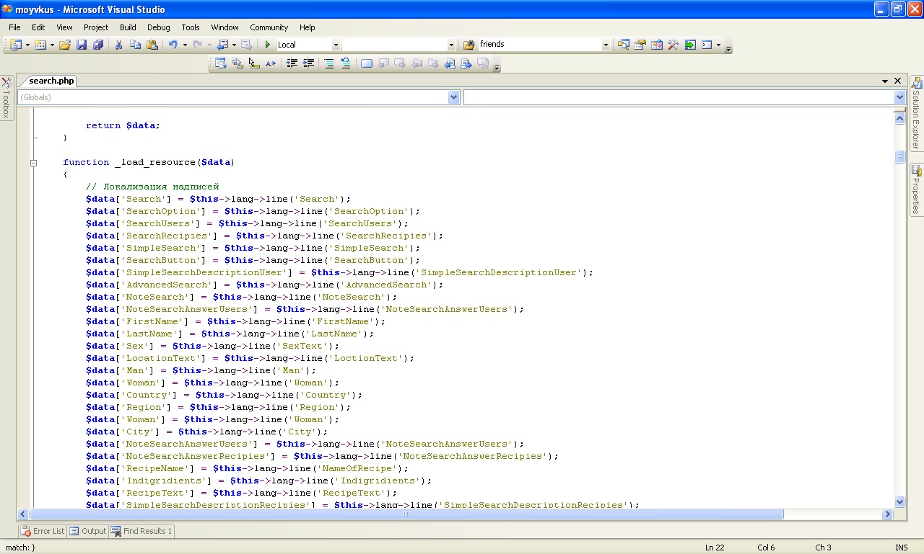
Інтегроване середовище розробки Microsoft Visual Studio 2005 + VS.PHP 2005

Інтегровані середовища розробки зазвичай складаються з редактору вихідного коду, компілятора чи/або інтерпретатора, засобів автоматизації збірки, та зазвичай дебагера. Іноді сюди також входять системи контролю версій, засоби для профілювання, а також різноманітні засоби та утиліти для спрощення розробки графічного інтерфейсу користувача. Багато сучасних ІСР також включають оглядач класів, інспектор об’єктів та діаграм ієрархії класів для використання об’єктно-орієнтованого підходу у розробці програмного забезпечення. Хоча існують та використовуються ІСР, що підтримують розробку на декількох мовах програмування, зазвичай ІСР призначене для розробки на одній мові програмування. Так і в випадку з Microsoft Visual Studio 2005 – це середовище призначене для програмування не тільки на мові PHP.
Переваги Microsoft Visual Studio 2005 + VS.PHP 2005:
- VS.PHP 2005 є дуже простим у використанні і доповнює процес програмування багатими можливостями IDE;
- Одна з найбільших визнаних в світі IDE;
- Наявність 2 повноцінних дебагерів;
- Інтегрований довідник мови PHP;
- Наявність влаштованого Apache
- Інтерфейс Microsoft Visual Studio 2005 є рідний для користувачів Windows

4. Призначення та галузь застосування, аналогічні розробки
4.1. Призначення програми

Соціальна мережа - це структура, що базується на людських зв’язках або ж взаємних інтересах. В якості інтернет-сервісу соціальна мережа може розглядатися як платформа, за допомогою якої люди можуть здійснювати зв’язок між собою та групування за специфічними інтересами. Завдання такого сайту полягає у тому, щоб забезпечити користувачів всіма можливим шляхами для взаємодії один з одним - відео, чати, зображення, музика, блоги та інше.
Особливо цікаві в цьому плані тематичні соціальні мережі - котрі займають певну нішу в своєму секторі, і пропонують для цього всі підручні засоби. Наприклад, Однокласники.ru дозволяє знайти ваших однокласників чи однокурсників, відновити втрачений зв’язок та познайомитись з новими людьми. Last.Fm - музична соціальна мережа - будує зв’язки між користувачами за принципом музичних уподобань, використовуючи при цьому оригінальні засоби - віджети для блогів, утиліту для прослуховування музики, а також будує чарти з прослуханої вами музики. Autokadabra.ru - соціальна мережа автолюбителів. Марки авто розподілені по клубам, в яких і відбувається спілкування учасників.
Кулінарія займає дуже важливе значення в нашому житті, тому багато хто із людей колекціонує рецепти і любить готувати. Тому інтернет-сервіс для пошуку нових рецептів, нового смаку, а також можливістю ділитися своїми шедеврами з іншими людьми є дуже актуальний для людей.
Тому ключові моменти нашої соціальної мережі такі:
- Соціальна взаємодія користувачів
- Обмін рецептами
- Пошук рецептів
- Автоматичний підбір рецептів по смаку
- Можливість спілкування користувачів
- Пошук нових друзів

Аналіз аналогічних розробок
Під час опрацювання літературних джерел та пошуку аналогічних систем в мережі Інтернет, була виявлена достатньо невелика кількість веб-сайтів, що дозволяють об’єднувати людей за кулінарними вподобаннями.
Опрацьовуючи аналогічні розробки, ми проводили пошук, як в російсько-українському сегменті мережі Інтернет, так і англомовному сегменті мережі Інтернет. Зокрема в англомовному сегменті мережі Інтернет було виявлено 3 кулінарні соціальні мережі, які в своєму складі мали різні функціональності і не схожі одна на одну. В російсько-українському сегменті було виявлена лише одна аналогічна розробка.
При проектуванні нашої соціальної мережі, ми врахували усі недоліки та переваги розглянутих вище конкурентних систем.
Розробляючи проект ми також зробили акцент на власних особливостях, що вигідно виділяє проект з поміж інших.
А саме, - це визнаний користувачами всього світу інтерфейс, що де-факто вважають промисловим стандартом соціальних мереж, а також наша унікальна функціональність по підбору рецептів по смаку.

5. Керівництво користувачу
5.1 Реєстрація нового користувача

Враховуючи те, що цільовою аудиторією сайту є жінки від 25 років, ми, розробляючи проект, притримувались однієї головної тези, що все, включаючи інтерфейс, має бути простим. Тому реєстрацію ми зробили максимально простою і швидкою для користувачів, які бажають зареєструватися в сервісі.
Для реєстрації користувачу потрібно ввести тільки ім’я, фамілію, пароль та захисний код.
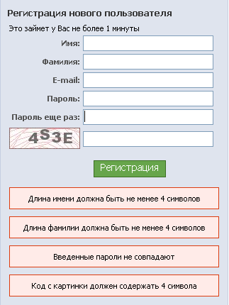
Форма реєстрації нового користувача

Для спрощення користуванням сайту, було введено клієнтську перевірку полів, що показує не коректні данні, зразу не перезавантажуючи сторінку.

5.2 Перегляд та редагування особистої інформації користувача

Перегляд особистої інформації користувача здійснюється на сторінці про файлу. Також на цій сторінці можна оглянути рецепти, які автоматично рекомендуються системою за визначеним смаком.

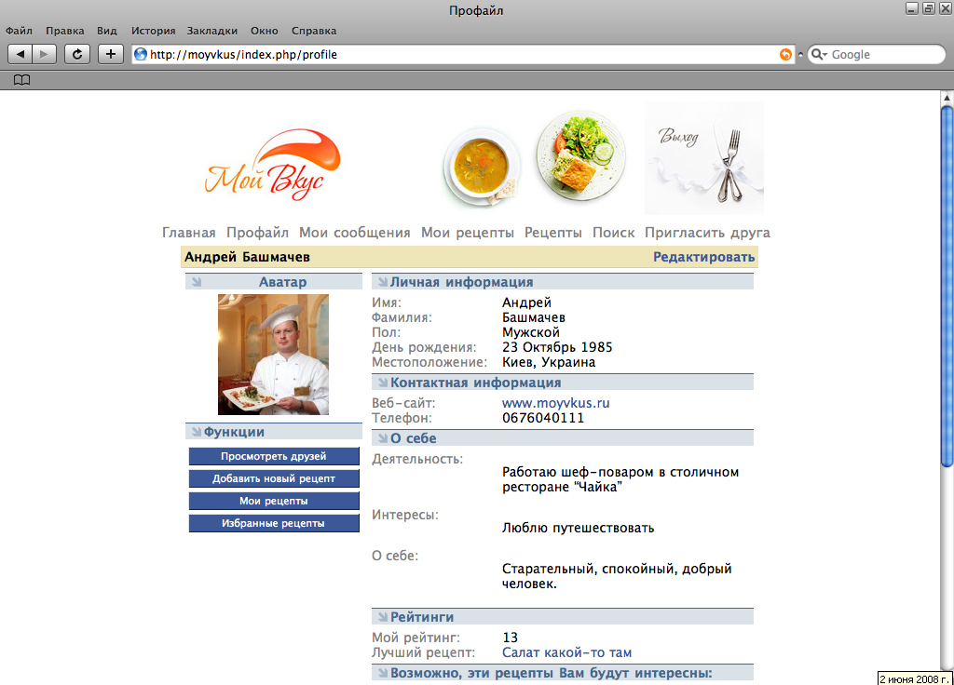
Сторінка профайлу користувача

Сторінка профайлу також виконує функцію своєрідного центру системи – тут представлені всі пункти меню на компоненти системи.
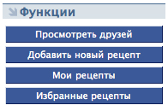
Меню на власній сторінці користувача

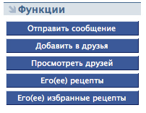
Меню на сторінці іншого користувача

Як було зазначено вище, процес реєстрації нового користувача максимально спрощений – користувач вводив тільки своє ім’я та прізвище. Іншу інформацію можливо ввести на сторінці редагування профайлу. Користувач може змінювати свої дані, додати своє географічне розташування, розповісти про свої інтереси, додати свою особисту електронну фотокартку.

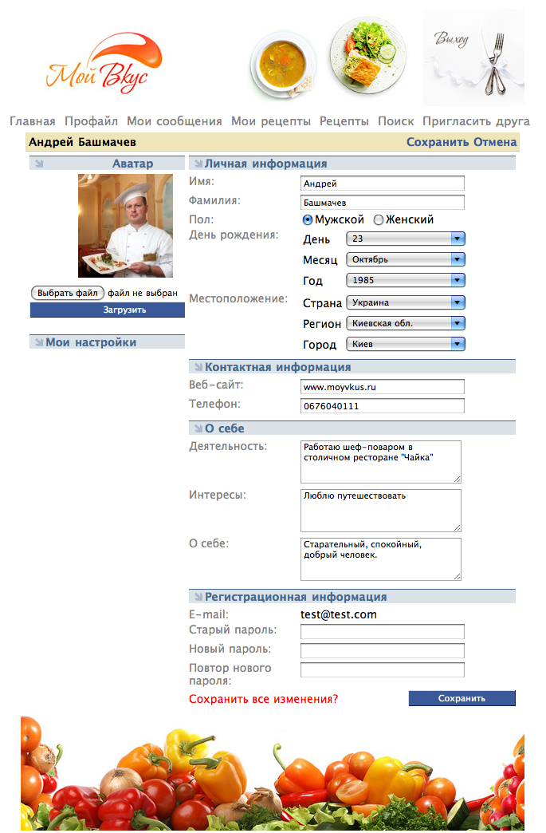
Сторінка редагування профайлу користувача

5.3 Мої друзі

Одною з головних відмінностей соціальних мереж від звичайних сайтів є можливість знаходити нових друзів. Ця функціональність наявна і в нашому проекті. Додати нового друга дуже просто – достатньо лише натиснути кнопку «Додати до друзів» на сторінці іншого користувача. Якщо цей користувач буде згоден бути Вашим другом, він підтвердить це.
Переглянути список своїх друзів можливо, перейшовши до пункту меню «Мої друзі».
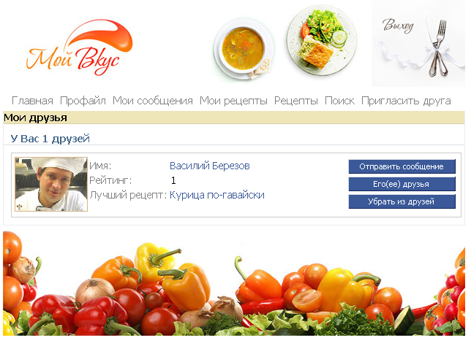
Сторінка перегляду списку друзів

Інтерфейс сторінки максимально простий. При необхідності видалити користувача з друзів, Ви можете це зробити, натиснувши відповідно кнопку «Видалити з друзів». Також, Ви можете перейти до сторінки, на якій можете переглянути усіх друзів свого друга та відправити йому приватне повідомлення.

5.8 Мої повідомлення

Можливість відправляти та отримувати повідомлення є у кожного з користувачів системи.
Для того, щоб відправити нове повідомлення іншому користувачеві системи достатньо лише натиснути кнопку «Написати повідомлення» на сторінці іншого користувача або на сторінці з переглядом рецепту в коментарях (якщо цей користувач оставив коментар).
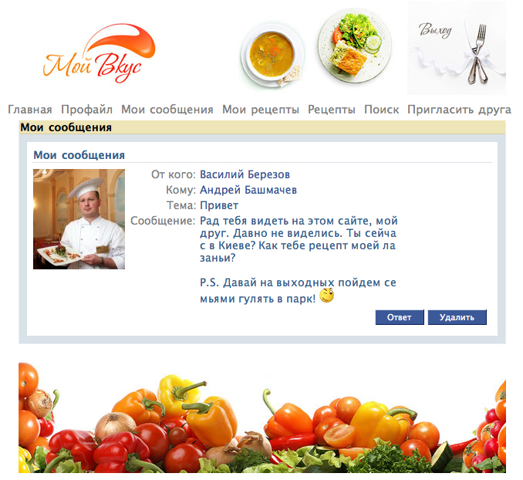
Перегляд нового вхідного повідомлення

Список усіх отриманих повідомлень, Ви можете переглянути перейшовши до сторінки «Мої повідомлення». Якщо Ви хочете переглянути повідомлення, достатньо клікнути по гіперпосиланню, яким є відповідно тема і уривок з тексту повідомлення.
Після перегляду повідомлення, Ви можете відповісти Вашому співбесіднику, видалити повідомлення з вхідних або ж просто його залишити збереженим у базі даних.

5.9 Пошук користувачів

Користування функцією пошуку в системі допоможе знайти необхідний користувача за певним ключовим словом, містом, регіоном, країною тощо.
Особливістю пошукової машини є те, що Ви можете скористатися як розширеним пошуком, так і простим пошуком.
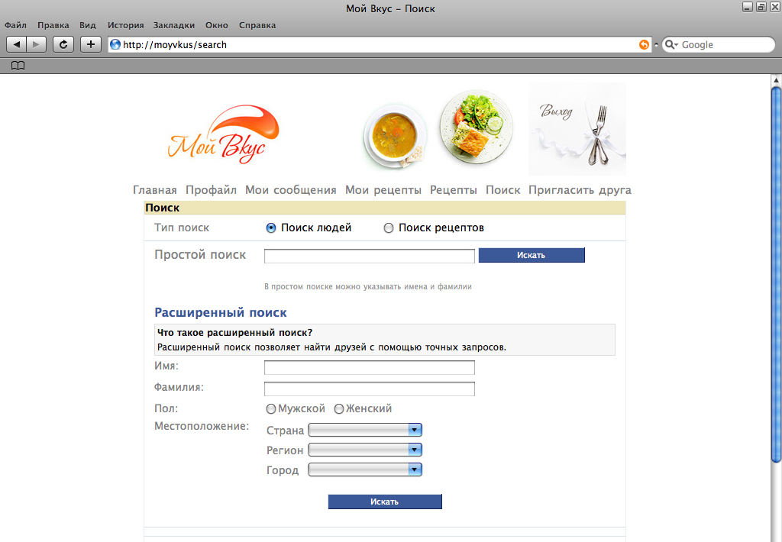
Розширений пошук користувачів

5.9 Інші функціональні можливості системи
5.9.1 Функція відновлення паролю
Якщо Ви забули свій пароль, Ви все-одно зможете увійти в систему під своїм обліковим записом. Для цього необхідно лише скористатися функцією відновлення паролю. Новий пароль буде відправлено на електронну адресу, яку Ви вказали при реєстрації.
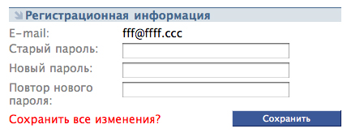
Форма зміни паролю (на сторінці «Редагувати профайл»)

5.9.2 Форма запрошення нового друга

За допомогою нашого сайту, ви можете запросити нового свого друга відіславши йому запрошення E-mail, для реєстрації на сайті, що дає вам можливість обмінюватися з вашим другом новими рецептам та спілкуватися.

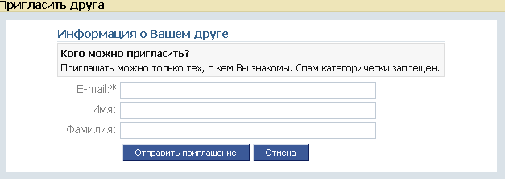

6. Керівництво програмісту
6.1. Програмна реалізація проекту

Для написання даного проекту було використано ряд програмних засобів, а саме: мови програмування PHP, та мову структурних запитів SQL.
Для реалізації більшості інтерфейсу була використано: XHTML 1, CSS 3 та JavaScript.
Для зберігання даних в веб-сайту використовується мову структурних запитів SQL. Використання СУБД дозволяє отримати універсальність і зручність збереження даних.
Для розширення можливосте та більше швидкої розробки ми використовували CodeIgniter (PHP Framework).
Codeigniter - це Php-framework. Вважається одним з найкращих на сьогоднішній день. На мій же погляд, найважливіше , що Codeigniter не змушое жорстко випливати якійсь своєї структурі. Усе це дає можливість розроблювачеві в комплекті з існуючим чималим функціоналом Codeigniter одержати й необхідну гнучкість.
Codeigniter має рядом значних плюсів перед іншими веб-фреймворками, наприклад:
1. Використовується модель MVC ( Модель-Відображення-Контролер), що добре зарекомендувала себе при розробці додатків самої різної спрямованості;
2. Підтримується безліч баз даних (Mysql, Postgresql, MSSQL, Sqlite, Oracle);
3. Відмінно написана документація із прикладами дозволить швидко освоїти фреймворк;
4. Codeigniter дуже швидкий у роботі. Його вважають еталоном швидкості генерації сторінок;

Проект розроблений по архітектурній моделі MVC
Моде́ль-вид-контро́лер (англ. Model-view-controller, MVC) — архітектурний шаблон, який використовується при проектуванні та розробці програмного забезпечення.
Даний шаблон розділяє систему на три частини: модель даних, вигляд даних та керування. Застосовується для відділення даних (модель) від інтерфейсу користувача (вигляду) так, щоб зміни інтерфейсу користувача мінімально впливали на роботу з даними, а зміни в моделі даних могли проводитися без зміни інтерфейсу користувача.
Мета шаблону — гнучкий дизайн програмного забезпечення, який повинен полегшувати подальші зміни чи розширення програм, а також надавати можливість повторного використання окремих компонент програми. Крім того використання даного шаблону в великих системах приводить їх в певний порядок і робить зрозумілішими завдяки зменшенню їх складності.

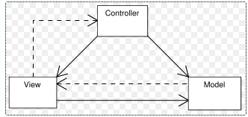

Основні функціональні класи
    - Контролери сторінок
Назва | Призначення
Send_Message | Бізнес-логіка відображення сторінки з відправлення повідомлення.  Робота з бібліотеками:  - User_managment  - Message  - My_friends_lib
Search | Бізнес-логіка відображення сторінки з пошуковою машиною.  Робота з бібліотеками:  - User_managment
Register | Бізнес-логіка відображення сторінки з реєстрацією.  Робота з бібліотеками:  - User_managment  - Notification
Profile | Бізнес-логіка сторінки профайлом користувача  Робота з бібліотеками:  - User_managment  - receipes_management  - Rating  - Favorites_management
MyMessages | Бізнес-логіка роботи з повідомленнями, перегляд вхідними повідомленнями  Робота з бібліотеками:  - User_managment  - Message
MyFriends | Бізнес-логіка сторінки перегляду списку друзів  Робота з бібліотеками:  - User_managment  - My_friends_lib
MessageBox | Бізнес-логіка сторінки діалогу  Робота з бібліотеками:  - Notification
Main | Бізнес-логіка головної сторінки
Invite | Бізнес-логіка сторінки відправки запрошення користувачу  Робота з бібліотеками:  - Notification
Get_Message | Бізнес-логіка роботи з повідомленнями, перегляд вхідного повідомлення  Робота з бібліотеками:  - User_managment  - Message
Forget_password | Бізнес-логіка сторінки, відновлення паролю  Робота з бібліотеками:  - User_managment  - Notification
Edit_Profile | Бізнес-логіка сторінки з редагування профайлу користувача  Робота з бібліотеками:  - User_managment
6.2.2 Бібліотеки
Назва | Призначення
User_managment | Бібліотека для роботи з користувачами
Notification | Бібліотека набору стандартних листів для оповіщення користувачів
My_friends_lib | Бібліотека для управління колом друзів користувача
Message | Бібліотека для роботи з повідомленнями
Location | Бібліотека для роботи с географічним розташування користувача

Клієнтська перевірка вводу
Однім з ключових моментів при створення дружнього інтерфейсу були клієнтські валідатори. Вони були реалізовані на мові JavaScript і зберігаються в окремому JS-файли, що дає змогу без проблем розширювати їх функціональність.
Були реалізовані такі типові валідатори:
      - Валідотори обов’язкового заповнення текстових полів
      - Валідотори регулярних виразів для текстових
      - Валідатори зрівняння текстових полів
      - Валідатори розміру числових значень в текстових полях

  - Допоміжні модулі
Допоміжні модулі, це модулі які створені сторонніми розробниками

Назва | Призначення
Captcha | Бібліотека для роботи з компонентом для захисту від автоматичних реєстрацій

6.5. Основні класи, реалізовані мовою PHP
Клас User_managment призначений для роботи з користувачами, цей клас є одним із базових, він використовується майже у кожному котроллері.
Протокол опису класу наведений нижче:
class User_managment {

//Конструктор класу
function User_managment(){}

//Функація яка додає нового користувача
function AddUser($email, $first_name, $last_name, $password){}

//Перевірка чи існує вже такий користувач за e-mail
function IsUserExits($email){}

//Перевірка чи існує вже такий користувач за ID
function IsUserExists_by_id($id){}

//Перевірка на вірність паролю
function IsPasswordValid($email, $password){}

//Перевірка на вірність паролю
function IsPasswordValidByID($ID, $password){}

//Отримання даних про користувача
function GetUserInfoByEmail($email){}

//Отримання даних про користувача
function GetUser($UserID){}

//Отримання розширенних данних про користувача
function GetUserData($UserID){}

//Зміна розширених даних про користувача
function UpdateUser($UserID, $first_name, $last_name, $birthday, $sex, $city, $region, $country, $phone, $website, $activities, $interests, $about){}
//Встановлення нового паролю
function NewPassword($UserID, $NewPassword){}

//Заміна аватари
function UpdateAvatar($user_id, $file_ext){}

//Отримання рейтингу користувача
function GetUserRating($user_id){}

//Запит на отримання нового паролю
function new_password_request($user_id){}

//Перевірка чи запитував користувач новий пароль
function CheckUserCode($user_code) {}
}

6.5. Опис бази даних

Система керування базами даних (СУБД) — комп'ютерна програма чи комплекс програм, що забезпечує створення, збереження, оновлення і пошук інформації в базах даних.
Для нашого проекту було використано СУБД MySQL 5.1
Дана система керування базами даних (СКБД) з відкритим кодом була створена як альтернатива комерційним системам. MySQL з самого початку була дуже схожою на mSQL, проте з часом вона все розширювалася і зараз MySQL - одна з найпоширеніших систем керування базами даних. Вона використовується, в першу чергу, для створення динамічних веб-сторінок, оскільки має чудову підтримку з боку різноманітних мов програмування.
Переваги MySQL:
- Швидкість(одна з найшвидших СКБД)
- Простота у встановленні та використанні
- Безкоштовні засоби адміністрування від виробників

Опис таблиць:
- captcha – таблиця де зберігається Captcha
- categorys – таблиця з категоріями рецептів
- ci_sessions – таблиця з сесіями користувачів
- city – таблиця з містами світу
- comments – таблиця з коментарями
- country – таблиця з країнами світу
- favorites – таблиця зі списком улюблених рецептів
- forget_password – таблиця запитів нового паролю
- invite – таблиця з запрошеними користувачами
- kitchens – таблиця з кухнями
- Menu – таблиця меню
- message – таблиця з повідомленнями користувачів
- message_spam_filter – таблиця для антиспаму повідомлень
- myfriends – таблиця зі списками друзів
- rating_act_desk – таблиця з рейтингами рецептів
- recipes – таблиця з рецептами
- region – таблиця з регіонами світу
- user_data – таблиця з розширеним даними про користувача
- users – таблиця з даними про користувача
- word_censor – таблиця з не цензурними словами

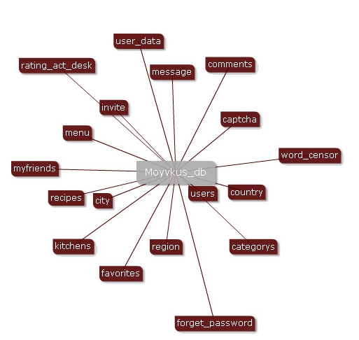

7. Охорона праці

При розробці дипломного проекту на тему: «Система проектування програм розв’язання екстремальних задач» розроблювачем програмного продукту використовувалося робоче місце (Рис.8.1), що складається з наступних основних компонентів:
- персональний комп'ютер (системний блок, монітор, клавіатура, миша);
- принтер.

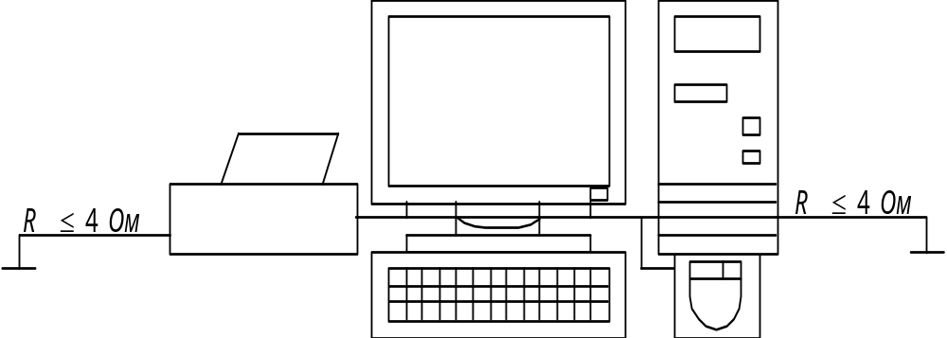

Рис.8.1 Робоче місце розроблювача проекту

Споживана потужність устаткування:
- Процесора P667 ;
- Монітора Philips Brilliance 105 15” ;
- Принтера .
Сумарна споживана потужність устаткуванням P=480w.
У процесі розробки програмного продукту виконувалися правила охорони праці при експлуатації ЕОМ, описані нижче.

7.1. Правила охорони праці при експлуатації ЕОМ

7.1.1. Загальні положення

Правила охорони праці при експлуатації електронно-обчислювальних машин (далі — Правила) поширюються на всі підприємства, організації, юридичних осіб, незалежно від форми власності, відомчої належності, видів діяльності, і на фізичних осіб (які займаються підприємницькою діяльністю з правом наймання робочої сили), що здійснюють розробку, виробництво і використання електронно-обчислювальних машин і персональних комп'ютерів (далі - ЕОМ), чи виконують обслуговування, ремонт і налагодження ЕОМ.
Правила встановлюють вимоги безпеки і санітарно-гігієнічні вимоги до устаткування робочих місць користувачів ЕОМ і працівників, що виконують обслуговування, ремонт і налагодження ЕОМ, відповідно до сучасного стану техніки і наукових досліджень у сфері безпечної організації робіт з експлуатації ЕОМ і з урахуванням положень міжнародних нормативно-правових актів з цих питань (директиви Ради Європейського союзу 90/270/ЄЕС, 89/391/ЄЕС, 89/654/ЄЕС, 89/655/ЄЕС, стандарти ISO, MPRII).
Вимоги Правил не поширюються на:
- комп'ютерні класи вищих і середніх навчальних закладів, майстерні професійно-технічних навчальних закладів;
- робочі місця операторів ЕОМ, які використовуються у сфері керування й експлуатації атомних електростанцій;
- робочі місця пілотів, чи водіїв-операторів транспортних засобів, обладнаних ЕОМ, ЕОМ у системах обробки даних на бортах засобів повідомлення й ЕОМ у складі машин і устаткування, що переміщується у процесі роботи;
- так називані портативні системи обробки даних, якщо вони використовуються на робочому місці мінливо;
- обчислювальні машинки (калькулятори), каси, які регіструють, і прилади з невеликими пристроями індикації чи даних результатів вимірів;
- друкарські машинки класичної конструкції, обладнані відеотерміналом (так названі дисплейні друкарські машинки);
- комп'ютерні ігрові автомати і системи обробки даних, призначені для суспільного користування.
Вимоги Правил є обов'язковими для всіх працівників при організації і виконанні робіт, пов'язаних з експлуатацією, обслуговуванням, налагодженням і ремонтом ЕОМ, а також при проектуванні і реконструкції підприємств, їхніх виробничих об'єктів, споруджень і робочих місць, обладнаних ЕОМ.
Робочі місця повинні в повному обсязі задовольняти вимогам даних Правил.
Власники, керівники служб і структурних підрозділів, безпосередні керівники робіт та інші посадові особи підприємств, фізичні особи, що займаються підприємницькою діяльністю з правом наймання робочої сили, забезпечують виконання даних Правил у межах покладених на них задач і функціональних обов'язків відповідно до чинного законодавства.

7.2. Вимоги до виробничих приміщень

7.2.1. Загальні вимоги

Облаштованість робочих місць, обладнаних відеотерміналами, повинне забезпечувати:
- належні умови освітлення приміщення і місця робітника, відсутність відблисків;
- оптимальні параметри мікроклімату (температура, відносна вологість повітря, швидкість руху, рівень іонізації повітря);
- належні ергономічні характеристики основних елементів робочого місця;
а також враховувати наступні небезпечні і шкідливі фактори:
- наявність шуму і вібрації;
- м'яке рентгенівське випромінювання;
- електромагнітне випромінювання;
- ультрафіолетове й інфрачервоне випромінювання;
- електростатичне поле між екраном і оператором;
- наявність пилу, озону, окислів азоту й іонізації.
Будинки і приміщення, у яких експлуатуються ЕОМ і відбувається їхнє обслуговування, налагодження і ремонт, повинні відповідати вимогам нормативно-технічної й експлуатаційної документації заводу-виробника ЕОМ, що діють, санітарних норм і правил, правил у сфері охорони праці і цих Правил.
Робочі місця з відеотерміналами чи персональні ЕОМ у приміщеннях із джерелами шкідливих виробничих факторів повинні розміщатися в ізольованих кабінах з обладнаним повітрообміном.
Стіни кабін виготовляються з непальних матеріалів. Допускається виготовляти їх зі скла і металевих конструкцій. Кабіна повинна мати оглядове вікно (вікна). Висота оглядового вікна повинна бути не менш 1.5 м, а відстань від підлоги не більш 0,8 м.
Площа приміщень, у яких розміщують відеотермінали, визначають відповідно до діючих нормативних документів з розрахунку на одне робоче місце, обладнане відеотерміналом: площа – не менш 6,0 м², обсяг – не менш 20,0 м³, з урахуванням максимальної кількості людей, що одночасно працюють у зміні.
Стіни, стеля, підлога приміщень, у яких розміщені ЕОМ, повинні бути виготовлені з матеріалів, дозволених для оформлення приміщень органами державного санітарно-епідеміологічного нагляду.
Заземлені конструкції, що знаходяться в приміщеннях (батареї опалення, водопровідні труби, кабелі з заземленим відкритим екраном і т.п.), повинні бути надійно захищені діелектричними щитками чи сітками від випадкового дотику.
У приміщеннях з ЕОМ варто щодня робити вологе збирання.
У приміщеннях з ЕОМ повинні знаходитися медичні аптечки першої допомоги.
Приміщення з ЕОМ повинні бути оснащені переносними вуглекислотними вогнегасниками з розрахунку 2 шт. на кожні 20 м² площі приміщення з обліком гранично припустимих концентрацій вогнегасників відповідно до вимог Правил пожежної безпеки України. В інших приміщеннях допускається встановлювати теплові пожежні оповісники.
Підходи до засобів пожежегасіння повинні бути вільні.

7.2.2. Санітарно-гігієнічні вимоги

Приміщення з ЕОМ повинні мати природне і штучне освітлення у відповідності зі Сніп II-4-79 «Природне і штучне освітлення».
Природне світло повинне проникати через бічні світлові прорізи, зорієнтовані, як правило, на північ чи північний схід, і забезпечувати коефіцієнт освітленості (КЕО) не нижче 1,5%.
При виробничій необхідності допускається експлуатація ЕОМ у приміщеннях без природного освітлення за узгодженням з органами державного нагляду за охороною праці й органами санітарно-епідеміологічної служби.
Вікна приміщень з відеотерміналами повинні мати регулювальні пристрої для відкривання, а також жалюзі, штори, зовнішні козирки і т.п.
Штучне освітлення приміщення з робочими місцями, обладнаними відеотерміналами ЕОМ загального і персонального користування, повинне бути обладнано системою загального рівномірного освітлення. У виробничих і адміністративно-суспільних приміщеннях, де переважає робота з документами, допускається застосування системи комбінованого освітлення (установка додатково до загального освітлення світильників місцевого освітлення).
Загальне освітлення повинне бути виконане у виді суцільних чи переривчастих ліній світильників, розташовуваних збоку від робочих місць (переважно ліворуч) паралельно напрямку зору працівників. Допускається застосування світильників наступних класів світлорозподілу:
- світильники прямого світла – П;
- переважно прямого світла – Н;
- переважно відбитого світла – В.
При розташуванні відеотерміналів ЕОМ по периметрі приміщення лінії світильників штучного освітлення повинні розміщатися локально над робочими місцями.
Для загального освітлення необхідно застосовувати світильники з розсіювачами і дзеркальними екранними відбивачами чи сітками, укомплектованими високочастотними регулюючими апаратами, (ВЧ ПРА). Застосування світильників без розсіювачів і екранних сіток забороняється.
Як джерело світла при штучному освітленні повинні застосовуватися, як правило, люмінесцентні лампи типу ЛБ. При устаткуванні відбитого світла у виробничих і адміністративно-суспільних приміщеннях можуть застосовуватися метало-галогенові лампи потужністю до 250Вт. У світильниках місцевого освітлення допускається застосування ламп накалювання.
Яскравість світильників загального освітлення в зоні кутів випромінювання від 50⁰ до 90⁰ по вертикалі в подовжній і поперечній площинах повинна складати не більш 200 кд/м², а захисний кут світильників повинний бути не більш 40⁰.
Коефіцієнт пульсації не повинний перевищувати 5% і забезпечуватися застосуванням газорозрядних ламп у світильниках загального і місцевого освітлення.
При відсутності світильників із ВЧ ПРА лампи багатолампових світильників чи розташовані поруч світильники загального освітлення необхідно підключати до різних фаз трифазної мережі.
Рівень освітленості на робочому столі в зоні розміщення документів повинний бути в межах 300-500 лк. У випадку неможливості забезпечити системою загального освітлення даний рівень освітленості допускається застосування світильників місцевого освітлення; при цьому не повинно бути відблисків на поверхні екрана і збільшення освітленості екрана більш ніж 300 лк.
Необхідно обмежувати відблиск шляхом правильного вибору типів світильників і розміщенням робочих місць щодо освітлення. При цьому яскравість відблисків на екрані відеотермінала не повинна перевищувати 40 кд/м², яскравість стелі при застосуванні системи відбитого освітлення не повинна перевищувати 200 кд/м².
Необхідно використовувати систему вимикачів, що дозволяє регулювати інтенсивність штучного освітлення в залежності від інтенсивності природного, а також висвітлювати тільки необхідні для роботи зони приміщення.
Для забезпечення нормованих рівнів шуму у виробничих приміщеннях і на робочих місцях застосовуються шумопоглинальні засоби, вибір яких влаштовується спеціальними інженерно-акустичними розрахунками.
Як засоби звукопоглинання повинні премінятися непальні чи важкозапалювані спеціальні перфоровані плити, панелі, мінеральна вата з максимальним коефіцієнтом звукопоглинання в межах частот 31,5 – 8000 Гц, чи інші матеріали аналогічного призначення, дозволені органами державного нагляду для оформлення приміщень. Крім того, необхідно застосовувати підвісні стелі з аналогічними властивостями.
Приміщення з ЕОМ повинні бути обладнані системами опалення, кондиціонування чи приточно-витяжною вентиляцією.
Рівні електромагнітного випромінювання і магнітних полів повинні відповідати вимогам ДСТ 12.1.006 «ССБТ. Електромагнітні поля радіочастот. Припустимі рівні на робочих місцях і вимоги до проведення контролю» і СН № 3206-85 «Гранично припустимі рівні магнітних полів частотою 50 Гц».
Рівні інфрачервоного випромінювання не повинні перевищувати граничних відповідно до ДСТ 12.1.005 і СН № 4088-86 з урахуванням площі опромінення тіла.
Рівні ультрафіолетового випромінювання не повинні перевищувати припустимих відповідно до СН № 4557-88 «Санітарні норми ультрафіолетового випромінювання у виробничих приміщеннях».
Гранично припустима напруженість електростатичного поля на робочих місцях не повинна перевищувати рівнів, приведених у ДСТ 12.1.045 «ССБТ. Електростатичні поля. Припустимі рівні на робочих місцях і вимоги до проведення контролю», СН № 1757-77 «Санітарно-гігієнічні норми припустимої напруженості електростатичного поля».
Потужність експозиційної дози рентгенівського випромінювання на відстані 0,05 м від екрана і корпуса відеотермінала при будь-яких положеннях регулюючих пристроїв відповідно до Норм радіаційної безпеки України (НРБУ-97), затвердженими постановою державного санітарного Міністерства Охорони Здоров’я України від 18.08.97 № 58, не повинна перевищувати 7,74*10⁻¹² А/кГ, що відповідає еквівалентній дозі 0,1 мбер/год (100 мкР/ч).
Відповідно до ДСТ 12.1.005-88 вміст озону в повітрі робочої зони не повинен перевищувати 0,1 мг/м³; зміст оксидів азоту – 5 мг/м³; зміст пилу – 4 мг/м³.
При використанні одним працівником декількох відеотерміналів чи персональних ЕОМ санітарно-гігієнічні параметри виробничого середовища на робочому місці користувача повинні відповідати вищевказаним вимогам.

7.2.3. Вимоги електробезпеки

ЕОМ, периферійні пристрої ЕОМ і устаткування для обслуговування, ремонту і налагодження ЕОМ, інше устаткування (апарати керування, контрольно-вимірювальні прилади, світильники і т.п.), електропроводи і кабелі по виконанню і ступеню захисту повинні відповідати класу зони по ПУЕ, мати апаратуру захисту від струму короткого замикання й інших аварійних режимів.
При монтажі й експлуатації ліній електромережі необхідно цілком виключити можливість виникнення електричного джерела запалення внаслідок короткого замикання і перевантаження проводів з легкозаймистою ізоляцією і, по можливості, перейти на непальну ізоляцію.
При ремонті ліній електромережі шляхом зварювання, пайки з використанням відкритого вогню необхідно дотримуватися Правил пожежної безпеки Україні.
Лінія електромережі для живлення ЕОМ, периферійних пристроїв ЕОМ і устаткування для обслуговування, ремонту і налагодження ЕОМ виповнюється як окрема групова трипроводна мережа, шляхом прокладання фазового, нульового робочого і нульового захисного провідників. Нульовий захисний провідник використовується для заземлення (занулення) електроприймачів.
Використання нульового робочого провідника як нульового захисного провідника забороняється.
Нульовий захисний провідник прокладається від стійки групового розподільного щита, розподільного пункту до розеток живлення.
Не допускається підключення на щиті до одного контактного затиску нульового робочого і нульового захисного провідників.
Площа перетину нульового робочого і нульового захисного провідників у груповій трипровідній мережі повинна бути не менше площі перетину фазового провідника. Усі провідники повинні відповідати номінальним параметрам мережі і навантаження, умовам навколишнього середовища, умовам розподілу провідників, температурному режиму і типам захисної апаратури, вимогам ПУЕ.
У приміщенні, де одночасно експлуатується чи обслуговується більш п'яти персональних ЕОМ, на видному і доступному місці встановлюється аварійний резервний вимикач, що може цілком відключити електричне живлення приміщення, за винятком освітлення.
ЕОМ, периферійні пристрої ЕОМ і устаткування для обслуговування, ремонту і налагодження ЕОМ повинні підключатися до електромережі тільки за допомогою справних штепсельних з'єднань і електророзеток фабричного виготовлення.
Штепсельні з'єднання і електророзетки крім контактів фазового і нульового робочого провідників повинні мати спеціальні контакти для підключення нульового захисного провідника. Конструкція їх повинна бути такою, щоб приєднання нульового захисного провідника відбувалося раніше, ніж приєднання фазового і нульового робочого провідників. Порядок роз'єднання при відключенні повинний бути зворотним. Необхідно виключити можливість з'єднання контактів фазових провідників з контактами нульового захисного провідника.
Неприпустиме підключення ЕОМ, периферійних пристроїв ЕОМ і устаткування для обслуговування, ремонту і налагодження ЕОМ до звичайної двохпровідної електромережі, у тому числі – з використанням перехідних пристроїв.
Електромережі штепсельних з'єднань і Електророзеток для живлення персональних ЕОМ, периферійних пристроїв ЕОМ і устаткування для обслуговування, ремонту і налагодження ЕОМ варто виконувати за магістральною схемою, по 3 – 6 з'єднань чи Електророзеток в одному ланцюзі.
Штепсельні з'єднання і електророзетки для напруги 12 В и 36 В по своїй конструкції повинні відрізнятися від штепсельних з'єднань для напруги 127 В и 220 В.
Штепсельні з'єднання і електророзетки, розраховані на напругу 12В і 36В, мають бути пофарбовані в колір, що візуально значно відрізняється від кольору штепсельних з'єднань, розрахованих на напругу 127 В и 220 В.
Індивідуальні і групові штепсельні з'єднання і електророзетки необхідно монтувати на непальних чи важкозапалюваних пластинах з урахуванням вимог ПУЕ і Правил пожежної безпеки України.
Для підключення переносної електроапаратури застосовуються гнучкі проводи в надійній ізоляції.
Тимчасова електропроводка від переносних приладів до джерел живлення виконується найкоротшим шляхом, щоб уникнути заплутування проводів у конструкціях машин, приладах і меблях. Нарощувати провід можна тільки шляхом пайки з наступним старанним ізолюванням місць з'єднання.
Неприпустимим є:
- експлуатація кабелів і проводів з ушкодженою чи втратившою захисні властивості за час експлуатації ізоляцією; залишення під напругою кабелів і проводів з неізольованими провідниками;
- застосування саморобних подовжувачів, що не відповідають вимогам ПУЕ до переносних електропроводів;
- застосування для опалення приміщення нестандартного (саморобного) електронагрівального устаткування чи ламп накалювання;
- користування ушкодженими розетками, розвідними і з’єднуючими коробками, вимикачами й іншими електроприладами, а також лампами, скло яких має сліди затемнення і здуття;
- підвішування світильників безпосередньо на струмоведучих проводах, обгортання електроламп і світильників папером, тканиною й іншими пальними матеріалами, експлуатація їх зі знятими ковпаками (розсіювачами);
- використання електроапаратури і приладів в умовах, що не відповідають вказівкам (рекомендаціям) підприємств-виготовлювачів.

7.2.4. Вимоги до устаткування

Відеотермінали, ЕОМ, ПЕВМ, спеціальні периферійні пристрої ЕОМ і устаткування для обслуговування, ремонту і налагодження ЕОМ повинні відповідати діючим в Україні стандартам, нормативним актам про охорону праці і цих Правил. Відеотермінали, ЕОМ, ПЕВМ, спеціальні периферійні пристрої ЕОМ іноземного виробництва, крім того, повинні відповідати вимогам національних стандартів держав-виробників і мати відповідні відмітки на корпусі, у паспорті чи іншій експлуатаційній документації.
Забороняється використання для виробничих потреб нових відеотерміналів, ЕОМ, ПЕВМ, спеціальних периферійних пристроїв ЕОМ і устаткування для обслуговування, ремонту і налагодження ЕОМ, що підлягають обов'язковій сертифікації в Україні, чи в стандартах, які вимагають забезпечення безпеки праці, життя і здоров'я людей, без наявності виданого в Україні згідно державній системі сертифікації Укрсепро, що засвідчує їхню відповідність обов'язковим вимогам.
Прийняття в експлуатацію зазначеного устаткування повинне здійснюватися тільки при наявності в комплекті з ним паспорта, інструкції чи іншої експлуатаційної документації, переведеної на українську чи російську мови.
При наявності відхилень від вимог нормативної документації можливість використання устаткування повинна бути передбачена у контракті на постачання, погоджена з Держнадзором по охороні праці, Держстандартом і організацією-замовником. Копії погоджень і сертифікати повинні бути залучені до паспорта чи іншої експлуатаційної документації устаткування.
По способу захисту людини від поразки електричним струмом відеотермінали, ЕОМ, периферійні пристрої ЕОМ і устаткування для обслуговування, ремонту і налагодження ЕОМ повинні відповідати I класу захисту відповідно ДО ДЕРЖСТАНДАРТУ і ДСТ 25861-83 «Машини обчислювальні і системи обробки даних. Вимоги електричної і механічної безпеки і методи іспитів» чи повинні бути заземлені відповідно до ДНАОП 0.00-1.21-98.
Недопустимо використання клем функціонального заземлення для підключення захисного заземлення.
Відеотермінали повинні відповідати наступним критеріям. Яскравість від 35 до 120 кд/м². Зовнішня освітленість від 100 до 250 лк. Нерівномірність яскравості в робочій зоні екрана не більш 1,7:1. Відхилення форми робочої зони від прямокутності по горизонталі і вертикалі не більш 2%, а по діагоналі не більше 4% відношення суми коротких сторін до суми довгих. Різниця довжин рядків чи стовпців не більше 2% середнього значення. Розмір мінімального елемента зображення (піксела) для монохромних зображень 0,3 мм.
Вимоги щодо припустимих значень неіонізуючого електромагнітного випромінювання:
- напруженість електромагнітного поля на відстані 50 див навколо ВДТ по електричної складової не повинна перевищувати: у діапазоні частот 5 кгц – 2 кгц 25 В/м, у діапазоні 2 кгц – 400 кгц 2,5 В/м;
- щільність магнітного потоку не повинна перевищувати: у діапазоні частот 5 кгц – 2 кгц 250 нтл, у діапазоні 2 кгц – 400 кгц 25 нтл;
- поверхневий електростатичний потенціал не повинний перевищувати 500 В;
- потужність дози рентгенівського випромінювання на відстані 5 див від екрана й інших поверхонь ВДТ не повинна перевищувати 100 мкр/рік.
Вимоги до клавіатури:
- виконання клавіатури у виді окремого пристрою з можливістю вільного переміщення;
- наявність опорного пристрою, що надає можливість змінювати кут нахилу клавіатури в межах від 5⁰ до 15⁰ і виготовленого з матеріалу з великим коефіцієнтом тертя, що перешкоджає його переміщенню;
- висота на рівні переднього ряду не більш 15 мм;
- виділення кольором і місцем розташування окремих груп клавіш;
- наявність поглиблень у середині клавіш;
- однаковий хід усіх клавіш з мінімальним опором натиску 0,25 Н и максимальним не більш 1,5 Н;
- виділення кольором на клавішах символів різних алфавітів (англійського, українського чи російського).

7.2.5. Вимоги до розміщення устаткування й організації робочих місць
Організація робочого місця користувача відеотермінала й ЕОМ повинна забезпечувати відповідність всіх елементів робочого місця і їхнє розташування ергономічним вимогам ДСТ 12.2.032 «ССБТ. Робоче місце при виконанні робіт сидячи. Загальні ергономічні вимоги»; характеру й особливостям трудової діяльності.
Площа, виділена для одного робочого місця з відеотерміналом чи персональною ЕОМ, повинна складати не менш 6 м², а обсяг – не менше 20 м³.
Робочі місця з відеотерміналами щодо світлових прорізів повинні розміщатися так, щоб природне світло падало збоку, переважно ліворуч.
При розміщенні робочих місць з відеотерміналами і персональними ЕОМ необхідно слідувати таким вимогам:
- робочі місця з видеотреміналами і персональними ЕОМ розміщаються на відстані не менш 1 м від стін зі світловими прорізами;
- відстань між бічними поверхнями відеотерміналів повинна бути не меншою за 1,2 м;
- відстань між тильною поверхнею одного відеотермінала й екраном іншого не повинна бути менше ніж 2,5 м;
- прохід між рядами робочих місць повинний бути не менш 1 м.
Конструкція робочого місця користувача відеотерміналом (при роботі сидячи) повинна забезпечувати підтримку оптимальної робочої пози з такими ергономічними характеристиками: стопи ніг – на підлозі чи на підставці для ніг; стегна – у горизонтальній площині; передпліччя – вертикальні; лікті – під кутом 70-90⁰ до вертикальної площини; зап'ястя зігнуті під кутом не більш 20⁰ щодо горизонтальної площини, нахил голови – 15-20⁰ щодо вертикальної площини.
Якщо користування відеотерміналом і персональною ЕОМ є основним видом діяльності, то зазначене устаткування розміщується на основному робочому столі, як правило, з лівої сторони.
Якщо використання відеотермінала і персональної ЕОМ є періодичним, то устаткування, як правило, розміщується на приставному столі, переважно з лівої сторони від основного робочого столу. Кут між подовжніми осями основного і приставного столів повинний бути 90-140⁰.
Якщо використання відеотермінала і персональної ЕОМ є періодичним, то допускається обладнати в приміщенні, що відповідає вимогам, окремі робочі місця колективного користування з відеотерміналом і персональною ЕОМ.
Висота робочої поверхні столу для відеотермінала повинна знаходитися в межах 680-800 мм.
Розміри столу, що рекомендуються: висота - 725 мм, ширина - 600-1400 мм, глибина - 800-1000 мм.
Робочий стіл для відеотермінала повинний мати простір для ніг висотою не менш 600 мм, шириною не менш 500 мм, глибиною на рівні колін не менш 450 мм, на рівні витягнутої ноги – не менш 650 мм.
Робочий стіл для відеотермінала, як правило, повинний бути обладнаний підставкою для одного шириною не менш 300 мм і глибиною не менш 400 мм, з можливістю регулювання по висоті в межах 150 мм і кута нахилу опорної поверхні – у межах 20⁰. Підставка повинна мати рифлену поверхню і бортик на передньому краї висотою 10 мм. Робоче сидіння (стілець, крісло) користувача відеотермінала і персональної ЕОМ повинне мати наступні основні елементи: сидіння, спинку і стаціонарні чи знімні підлокітники.
У конструкцію сидіння можуть бути введені додаткові елементи, що є не обов'язковими: підголівник і підставка для ніг.
Робоче сидіння користувача відеотермінала і персональної ЕОМ повинне бути підйомно-поворотним, регульованим по висоті, куту нахилу сидіння і спинки, по відстані спинки від переднього краю сидіння, по висоті підлокітників.
Регулювання кожного параметра повинне бути незалежним, мати надійну фіксацію.
Хід східчастого регулювання елементів сидіння повинний складати для лінійних розмірів 15-20 мм, для кутових – 2-5⁰.
Усили при регулюванні не повинні перевищувати 20 Н.
Ширина і глибина сидіння не повинна бути менше за 400 мм. Висота поверхні сидіння повинна регулюватися в межах 400-500 мм, а кут нахилу поверхні – від 15⁰ уперед до 5⁰ назад.
Поверхня сидіння повинна бути плоскою, передній край – закругленим.
Висота спинки сидіння повинна складати 300±200 мм, ширина – не менш 380 мм, радіус кривизни в горизонтальній площині – 400 мм. Кут нахилу спинки повинний регулюватися в межах 0-30⁰ щодо вертикального положення. Відстань від спинки до переднього краю сидіння повинна регулюватися в межах 260-400 мм.
Для зменшення статичної напруги м'язів рук необхідно застосовувати стаціонарні чи знімні підлокітники довжиною не менш 250 мм, шириною – 50-70 мм, що регулюються по висоті над сидінням у межах 230-330 мм і по відстані між підлокітниками в межах 350-500 мм.
Поверхня сидіння, спинки і підлокітників повинна бути напівм'якою, з декількома, що не електризуються, повітронепроникними покриттями і забезпечувати можливість чищення від бруду.
Екран відеотермінала і клавіатура повинні розташовуватися на оптимальній відстані від очей користувача, але не ближче 600 мм, з урахуванням розміру алфавітно-цифрових знаків і символів.
Відстань від екрана до очей працівника повинна складати при розмірі екрана по діагоналі 35\38 див (14”/15”) – 600-700 мм, 43 див (17”) – 700-800 мм, 48 див (19“) – 800-900 мм, 53 див (21”) – 900-1000 мм.
Розташування екрана відеотермінала повинне забезпечувати зручність зорового спостереження у вертикальній площині під кутом ±30⁰ від напрямку погляду працівника.
Клавіатуру варто розміщати на поверхні столу чи на спеціальній, регульованій по висоті, робочій поверхні, окремо від столу на відстані 100-300 мм від краю, найближчого до працівника. Кут нахилу клавіатури повинний бути в межах 5-15⁰.
Робоче місце з відеотерміналом варто обладнати легко переміщуваним пюпітром для документів.
Пюпітр для документів повинний бути рухливим і установлюватися вертикально (чи з нахилом) на тому ж рівні і відстані від очей користувача ЕОМ, що і відеотермінал.
Розміщення принтера чи іншого пристрою вводу-виводу інформації на робочому місці повинне забезпечувати гарну видимість екрана відеотермінала, зручність ручного керування пристроєм вводу-виводу інформації в зоні досяжності поля: по висоті 900-1300 мм, по глибині 400-500 мм.
Під матричні принтери варто підкладати вібраційні коврики для гасіння вібрації і шуму.
При необхідності високої концентрації уваги під час виконання робіт з високим рівнем напруженості суміжні робочі місця з відеотерміналами і персональними ЕОМ необхідно відокремлювати друг від друга перегородками висотою 1,5 – 2 м.
Організація робочого місця, яка передбачає використання ЕОМ для керування технологічним устаткуванням (верстати з програмним керуванням, роботоризировані технологічні комплекси, устаткування для гнучкого автоматизованого виробництва тощо), повинна передбачати:
- достатній простір для людини-оператора;
- вільну досяжність органів ручного керування в зоні поля: відстань по висоті – 900-1330 мм, по глибині – 400-500 мм;
- розташування екрана відеотермінала в робочій зоні, що забезпечує зручність зорового спостереження у вертикальній площині під кутом ±30⁰ від напрямку погляду оператора, а також зручність користування відеотерміналом при коректуванні керуючих програм одночасно з виконанням основних виробничих операцій;
- можливість повороту екрана відеотермінала навколо горизонтальної і вертикальної осей.

7.3. Вимоги до безпеки при експлуатації, обслуговуванні, ремонті і налагодженні ЕОМ

7.3.1. Вимоги безпеки при експлуатації ЕОМ
Користувачі ЕОМ повинні стежити за тим, щоб відеотермінали, ЕОМ, периферійні пристрої ЕОМ і устаткування для обслуговування, ремонту і налагодження ЕОМ були справними і пройшли іспит відповідно до діючого законодавства.
Щодня перед початком роботи необхідно проводити очищення екрана відеотермінала від пилу й інших забруднень.
При виконанні робіт на ЕОМ необхідно дотримувати режими праці і відпочинку, описані в наступному підрозділі.
Після закінчення роботи відеотермінал і персональна ЕОМ повинні бути відключені від електричної мережі.
При виникненні аварійної ситуації необхідно негайно відключити відеотермінал і ЕОМ від електричної мережі.
При необхідності для захисту від електромагнітних, електростатичних і інших полів можуть застосовуватися спеціальні технічні засоби, що мають відповідний сертифікат чи санітарно-гігієнічний висновок акредитованих органів щодо їхніх захисних властивостей.
Неприпустимо:
- обслуговування, ремонт і налагодження ЕОМ безпосередньо на робочому місці користувача ЕОМ;
- збереження біля відеотерміналів і ЕОМ папера, дискет, інших носіїв інформації, запасних блоків, деталей і т.п., якщо вони не використовуються для поточної роботи;
- відключення захисних пристроїв, самовільна зміна конструкції і складу ЕОМ, устаткування, а також їхнє технічне налагодження;
- робота з відеотерміналами, у яких при роботі виникають нехарактерні сигнали, нестабільне зображення на екрані і т.п.;
- робота на матричному принтері зі знятою верхньою кришкою.

7.3.2. Вимоги безпеки при обслуговуванні, ремонті і налагодженні ЕОМ
Монтаж, обслуговування, ремонт і налагодження ЕОМ, заміна деталей, пристроїв, блоків повинні здійснюватися тільки при цілком відключеному живленні.
Забороняється з'єднувати і роз'єднувати кабелі при підключеній напрузі.
У тих випадках, коли монтаж, обслуговування, ремонт і налагодження ЕОМ, її пристроїв, блоків при відключеному живленні неможливі, виконання цих робіт допускається при дотриманні наступних вимог:
- устаткування, допоміжна апаратура і прилади повинні бути заземлені;
- роботи виконуються не менш чим двома працівниками;
- працівники повинні виконувати роботу інструментом з ізольованими ручками, на діелектричних ковриках, чи бути в діелектричних калошах.
Засоби захисту й інструмент необхідно щораз перед застосуванням оглянути і при виявленні несправностей негайно замінити.
Користування несправними захисними засобами й інструментом неприпустимо. При виконанні ремонтних робіт варто користатися електроінструментом, напруга живлення якого не перевищує 36 В.
Людям, що виконують ремонтні роботи, забороняється працювати з надягнутим на руку ручним годинником, що має металевий браслет.
Працівникам, що виконують обслуговування, ремонт і налагодження ЕОМ, не дозволяється:
- працювати поблизу відкритих струмоведучих частин;
- залишати без догляду включене в мережу живлення устаткування, прилади, використовувані при проведенні робіт;
- залишати на устаткуванні і приладах запобіжники, з'єднувачі, проводи, залишки флюсу, припою і т.п.;
- розміщати на одному робочому столі (місці) два чи більш включених у мережу живлення відеотерміналів зі знятими футлярами;
- робити всередині відеотермінала операції, виконувані тільки двома руками, без попереднього відключення відеотермінала від мережі живлення і зняття залишкових зарядів з конденсаторів, фільтра-випрямителя та інших анодів кінескопа.

7.4. Режим праці і відпочинку
Режим праці й відпочинку працюючих з ЕОМ визначається в залежності від виконуваної роботи відповідно до ДСанПіН 3.3.2-007-98.
Залучення жінок до роботи в нічний час не допускається, за винятком випадків, обумовлених статтею 175 Кодексу законів про працю України.
Якщо виробляється психологічне розвантаження працівників, що виконують роботи з застосуванням ЕОМ, вона повинна вироблятися в спеціально обладнаних приміщеннях (кімнатах психологічного розвантаження) під час регламентованих перерв чи наприкінці робочого дня – відповідно до методики проведення психофізіологічного розвантаження, викладеної в додатку 9 до ДСанПіН 3.3.2-007-98.

7.5. Вимоги до виробничого персоналу
Усі працівники, що виконують роботи, зв'язані з експлуатацією, обслуговуванням, налагодженням і ремонтом ЕОМ, підлягають обов'язковим медичним оглядам – попередньому при оформленні на роботу і періодичним у плині трудової діяльності – у порядку, з періодичністю і медичними протипоказаннями відповідно до Положення про медичні огляди працівників визначених категорій, затвердженим наказом Міністерства Охорони Здоров’я України 31 березня 1994 року №45 і зареєстрованим у Міністерстві юстиції України 21.06.94 за №136/345, і ДСанПіН 3.3.2-007-98.
Посадові особи і фахівці, інші працівники підприємств, зайняті організацією і виконанням робіт, зв'язаних з експлуатацією, профілактичним обслуговуванням, налагодженням і ремонтом ЕОМ, проходять підготовку (підвищення кваліфікації), перевірку знань по охороні праці, питань пожежної безпеки, а також інструктажі у порядку, передбаченому Типовим положенням про навчання з питань охорони праці, затвердженим наказом Держнадзору з охорони праці 17.02.99 № 27, зареєстрованим у Міністерстві юстиції України 21.04.99 за №248/3541, Типовим положенням про спеціальне навчання, інструктажі і перевірку знань з питань пожежної безпеки на підприємствах, у заснуваннях і організаціях України і Переліком посад, при призначенні на які працівники зобов'язані проходити навчання і перевірку знань з питань пожежної безпеки, і порядком її організації, затвердженими наказом МВС України від 17.11.94 № 628, зареєстрованим у Міністерстві юстиції України 22.12.94 за №307/517.
До роботи безпосередньо на ЕОМ допускаються працівники, що не мають медичних протипоказань.
Працівники, що виконують роботи з профілактичного обслуговування, налагодженню і ремонту ЕОМ при включеному живленні і при інших роботах, передбачених Переліком робіт з підвищеною небезпекою, затвердженим наказом Держнадзору з охорони праці 30.11.93 №123, зареєстрованим у Міністерстві юстиції України 23.12.93 за №196, зобов'язані проходити попереднє спеціальне навчання й один раз у рік перевірку знань відповідних нормативних актів по охороні праці.
Допуск до роботи працівників, що не пройшли у встановленому порядку навчання, інструктаж і перевірку знань по охороні праці і пожежній безпеці забороняється.
Забороняється допускати людей молодше 18 років до самостійних робіт в електроустановках і на електроустаткуванні при їхньому профілактичному обслуговуванні, налагодженні, ремонті ЕОМ і інших роботах, передбачених Переліком важких робіт і робіт зі шкідливими і небезпечними умовами праці, на яких забороняється застосування праці неповнолітніх, затвердженим наказом Міністерства охорони здоров'я України 31.03.94 №46, зареєстрованим у міністерстві юстиції України 28.04.94 за №176/385.
До робіт по обслуговуванню, налагодженню і ремонту ЕОМ допускаються працівники, що мають кваліфікаційну групу з електробезпеки не нижче ІІІ.
Працівники, що виконують роботи по експлуатації, обслуговуванню, налагодженню і ремонту ЕОМ, у відповідності зі статтею 10 Закону України «Про охорону праці» забезпечуються належними засобами індивідуального захисту відповідно до діючого законодавства.

7.6. Обов'язки, права і відповідальність за порушення правил
Обов'язки і права власника і працівника визначені чинним законодавством України.
Відповідно до Закону України «Про охорону праці» власник:
- вживає необхідні заходи для того, щоб робочі місця і засоби виробництва в плині всього часу їхнього використання підтримувались у справному і безпечному стані;
- проводить відповідні навчання й інструктажі з працівниками;
- проводить атестацію робочих місць для оцінки умов праці;
- організовує роботу таким чином, щоб повсякденна робота з відеотерміналами переривалася паузами чи іншою діяльністю, яка знижує навантаження;
- організовує проведення обстеження зору працівника окулістом.
Працівник має право:
- на відповідне дослідження очей і зору людиною потрібної кваліфікації;
- на одержання за рахунок власника індивідуальних засобів захисту;
- на інформацію з усіх важливих питань, що стосуються його здоров'я і безпеки, пов'язану з перебуванням на робочому місці.
Відповідно до Закону України «Про охорону праці» працівник зобов'язаний:
- знати і виконувати вимоги нормативних актів про охорону праці;
- використовувати засоби колективного й індивідуального захисту;
- виконувати обов'язки по охороні праці, передбачені колективним договором;
- не відключати захисні пристрої, не робити самовільних змін конструкції і складу устаткування чи його технічного налагодження.
Власники, керівники служб і структурних підрозділів, і інші посадові особи підприємств, фізичні особи, що займаються підприємницькою діяльністю з правом наймання робочої сили, працівники несуть відповідальність за виконання вимог даних Правил у межах покладених на них завдань і функціональних обов'язків відповідно до діючого законодавства.
За безпеку експлуатації, обслуговування, ремонту і налагодження ЕОМ, а також за відповідність устаткування, виробничих приміщень, робочих місць даним Правилам відповідає власник.
Працівники, винні в порушенні цих Правил, несуть дисциплінарну, адміністративну, матеріальну і кримінальну відповідальність відповідно до діючого законодавства.
Висновок

При розробці дипломного проекту були виконані всі вимоги технічного завдання.
В рамках проекту було реалізовано веб-сайт соціальної мережі на кулінарну тематику.
Веб-сайт призначений для використання людьми, які захоплюється кулінарією.
Веб-сайт має гнучку структуру, модульну будову та універсальний інтерфейс взаємодії функціональних модулів, тому при необхідності програмний комплекс може бути розширений і доповнений. Також можливе розширення функціональності, якими може бути доповнена система.
Серверна частина веб-сайту може використовуватися під управлінням будь-якої операційної системи на більшості з відомих апаратних платформ.
Клієнтська частина веб-сайту може використовуватися під управлінням будь-якої операційної системи, орієнтованої на користувача, та на більшості з відомих апаратних платформ.
Література

- Колисниченко Д.Н. Самоучитель PHP5. –СПб.: Наука и Техника, 2004. – 576 с.
- Джон Когзолл. Полное руководство. Пер. с англ.-М.: Издательский дом «Вильямс», 2006.-752с.
- Веллинг, Люк, Томсон, Лора. MySQL. Учебное пособие.: Пер. с англ.-М.: Издательский дом «Вильямс», 2005.-304с.
- Кузнецов М.В. Головоломки на PHP для хакера. СПб.: БХВ-Петербург, 2006. – 464 с.
- W3C. HTML – справочник
- Уикли Расс. Освой самостоятельно CSS. 10 минут на урок.: Пер. с англ.-М.: Издательский дом «Вильямс», 2006.-256с.
- Парижский, Литвиненко. PHP .Теория и практика. : М.: Издательский дом «МК-Пресс», 2006.-384с.
- Ian Gilfillan. Mastering MySQL 4. 2005.-307с.
- Матеріали веб-конференції “Vingrad” (http://forum.vingrad.ru/ )
- Методичний посібник по виконанню та оформленню дипломних та курсових робіт. ЖІТІ 1996.

Додаток А. Лістинг основних частин програми

Формування виклику функцій MessageBox:

<?php

class MessageBox extends Controller {

function MessageBox()
{
parent::Controller();

$this->load->library('user_managment');
$this->load->library('validation');
$this->load->library('notification');
$this->load->library('my_friends_lib');

$this->load->helper('date');
}

function _remap($method) {
//страницы, доступные без авторизации
$allowedPages = array();
$pars = $this->uri->segment_array();
unset($pars[1]);
unset($pars[2]);

if (($method != null) &&
(($this->user_authorization->is_logged_in() !== false) || in_array($method, $allowedPages))) {
call_user_func_array(array($this, $method), $pars);
}
else
redirect('/login/', 'refresh');
}

function index()
{
$data = $this->_load_headers();

$data = $this->_load_resource($data);

$data = $this->_data_bind($data);

$data['body']= $this->parser->parse('messagebox', $data);

$this->parser->parse('main_tpl', $data);
}

function _load_headers()
{
$data['title'] = $this->lang->line('title');
$data['keywords'] = $this->lang->line('keywords');
$data['description'] = $this->lang->line('description');
$data['baseurl'] = base_url();
$data['header'] = $this->load->view('header', $data, true);
$data['menu']=$this->Menu->buildmenu();
$data['login']='';

return $data;
}

function _load_resource($data)
{
// Локализация надписей

return $data;
}

function _data_bind($data)
{
if($this->input->post('btnYes') == false)
{
$action_type = $this->uri->segment(3);
switch($action_type)
{
case 'delete_friend':
$friend_id = $this->uri->segment(5);

$data['Type'] = $action_type;
$data['Item'] = "friend_id";
$data['ItemId'] = $friend_id;

$data['MessageBoxTitle'] = $this->lang->line('MessageBoxTitle');

$friend = $this->user_managment->GetUser($friend_id);

$message = $this->lang->line('MessageBoxText');
$message = str_replace("{FriendFullName}", $friend->first_name . ' ' . $friend->last_name, $message);
$message = str_replace("{FriendUrl}", 'http://' . $_SERVER['HTTP_HOST'] . '/profile/id/' . $friend_id, $message);

$data['MessageBoxText'] = $message;

$data['DisplayYes'] = 'block';
$data['DisplayNo'] = 'block';

$data['Yes'] = $this->lang->line('Yes');
$data['No'] = $this->lang->line('No');

break;

case 'add_friend':
$friend_id = $this->uri->segment(5);

$data['Type'] = $action_type;
$data['Item'] = "friend_id";
$data['ItemId'] = $friend_id;

$data['MessageBoxTitle'] = $this->lang->line('AddToFriends');

$friend = $this->user_managment->GetUser($friend_id);

$message = $this->lang->line('MessageBoxTextAddFriend');
$message = str_replace("{FriendFullName}", $friend->first_name . ' ' . $friend->last_name, $message);
$message = str_replace("{FriendUrl}", 'http://' . $_SERVER['HTTP_HOST'] . '/profile/id/' . $friend_id, $message);

$data['MessageBoxText'] = $message;

$data['DisplayYes'] = 'block';
$data['DisplayNo'] = 'block';

$data['Yes'] = $this->lang->line('AddToFriends');
$data['No'] = $this->lang->line('Cancel');

break;

case 'warning':
$warning_type = $this->uri->segment(4);

switch($warning_type)
{
case 'spam':

$data['Type'] = $action_type;
$data['Item'] = $warning_type;
$data['ItemId'] = "";

$data['MessageBoxTitle'] = $this->lang->line('MessageBoxTitleSpamWarrning');
$data['MessageBoxText'] = $this->lang->line('SpamWarning');

$data['DisplayYes'] = 'block';
$data['DisplayNo'] = 'none';

$data['Yes'] = $this->lang->line('Cancel');

break;
default:
redirect('', 'refresh');
break;
}

break;

case 'newpassword':
$warning_type = $this->uri->segment(4);

$data['Type'] = $action_type;
$data['Item'] = "";
$data['ItemId'] = "";

$new_password_request = $this->user_managment->CheckUserCode($warning_type);

if($new_password_request['id'] != -1 && $new_password_request['password'] != -1)
{
$this->notification->New_password($new_password_request['id'], $new_password_request['password']);

$data['MessageBoxTitle'] = $this->lang->line('NewPasswordTitle');
$data['MessageBoxText'] = $this->lang->line('NewPasswordInformation');

$data['DisplayYes'] = 'block';
$data['DisplayNo'] = 'none';

$data['Yes'] = $this->lang->line('Ok');
}
else
{
redirect('', 'refresh');
}

break;

default:
redirect('', 'refresh');
break;
}
}
else
{
$action_type = $this->uri->segment(3);
switch($action_type)
{
case 'delete_friend':
$friend_id = $this->uri->segment(5);
$user_id = $this->user_authorization->get_loged_on_user_id();
$this->my_friends_lib->DeleteFriend($user_id, $friend_id);
redirect('/myfriends/id/' . $user_id, 'refresh');

break;

case 'add_friend':
$friend_id = $this->uri->segment(5);
$user_id = $this->user_authorization->get_loged_on_user_id();
$this->my_friends_lib->AddFriend($user_id, $friend_id);
redirect('/myfriends/id/' . $user_id, 'refresh');

break;

case 'warning':
redirect('', 'refresh');

break;

case 'newpassword':
redirect('', 'refresh');

break;

default:
redirect('', 'refresh');
break;
}
}

return $data;
}
}
?>

